# MMRP使用手册

## 后台篇

1. **系统设置**
2. **活动路径**



**【新增】**：输入完整的URL地址（以http:// 开头，英文加数字），地址目录和服务器上的对应，（发布接口待联调）

**【删除】**：选中对应地址删除，删除后前台新增活动时就无法显示。（谨慎操作）



1. **模块分类**



**【新增】**： 新增模块分类，添加模块时需选择模块对应的分类。

**【删除】**： 删除模块分类后，对应的模块不会删除，同时不在编辑页面显示。若要显示，须在数据库中修改字段。



1. **录入模板**
2. **标题**（必填）

模板标题名称，模板名称尽量简短

1. **HTML**（必填）

参考模板如下：

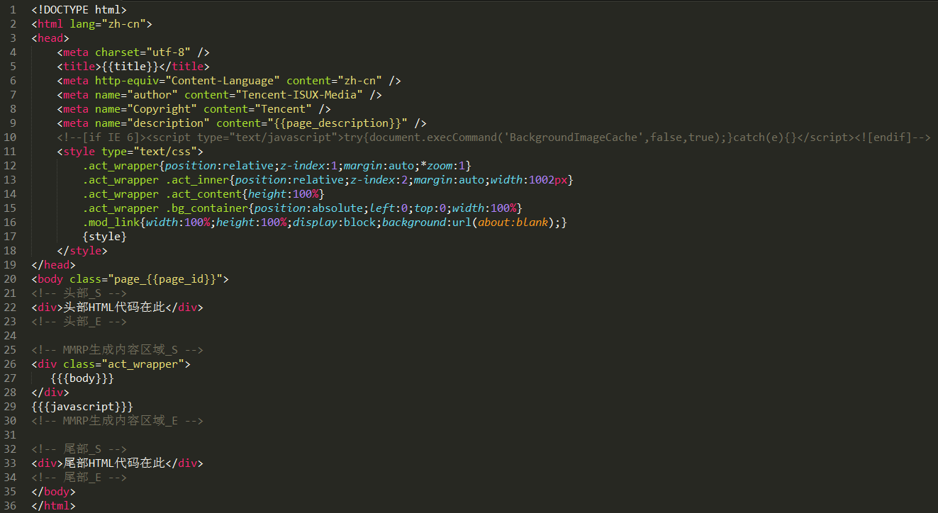

模板中，以下变量必须保留：

|  |  |
| --- | --- |
| {{title}} | 页面标题 |
| {{page_description}} | 页面描述 |
| {style} | 模板默认样式和MMRP生成样式 |
| {{page_id}} | MMRP页面ID |
| {{{body}}} | MMRP生成内容代码 |
| {{{javascript}}} | MMRP模块脚本 |

除以上变量外，头部、尾部、Mata信息均可自定义；

1. **CSS**（选填）

模板页面的默认CSS样式（例如重置样式），通过内联的方式插入到模版中。

同时也可以通过在link方式写在模板HTML中。

1. **缩略图**（必填）

模板页面的缩略图，可以通过选择文件或拖拽图片的方式添加。

图片大小为：250*120，图片格式：PNG、JPG

1. **新增组件**
2. **模块名称**（必填）

模块名称，尽量简短。

1. **模块英文名**（必填）

模块英文名，MMRP调用需要。

1. **模块分类** （必填）

模块所属分类，分类不存在可在系统设置页新增分类。

1. **HTML展示结构**（必填）

模块原型HTML代码

1. **HTML数据结构**（必填）

模块数据结构代码， MMRP采用Mustache JS模板替换引擎，详细了解可访问:  
<http://mustache.github.com>

1. **CSS**（选填）

模块原型样式，开发人员在制定模块时，尽量避免与其他模块样式冲突。

1. **模块缩略图** （必填）

模块缩略图，选择模块时可通过缩略图快速识别，可以通过选择文件或拖拽图片的方式添加。

图片大小为：150*80，图片格式：PNG、JPG

1. **模块个性化设置** （选填）

勾选对应的选项，可以对模块样式、数据个性化设置。

|  |  |
| --- | --- |
| 基本设置 | 模块宽高、坐标 |
| 文本(整体)设置 | 整体文本的字体、颜色等样式设置 |
| 文本(选中)设置 | 选中的文本字体、颜色等样式设置 |
| 后台数据源 | 动态模块数据源URL |
| 数据增减 | 模块静态数据演示调整 |

|  |  |  |
| --- | --- | --- |
| 设置项 | 类class | 说明 |
| 列表外间距(margin) | m_ma | 设置该类的margin值 |
| 列表内边距(padding) | m_pa | 设置该类的padding值 |
| 边框大小设置 | m_bor | 设置该类的边框值 |
| 图片大小设置 | m_img | 设置该类的图片大小 |
| 文本设置 | m_txt | 设置该类的文本字体设置 |
| 链接设置 | m_link | 设置该类的链接字体设置 |

**如图参考：**

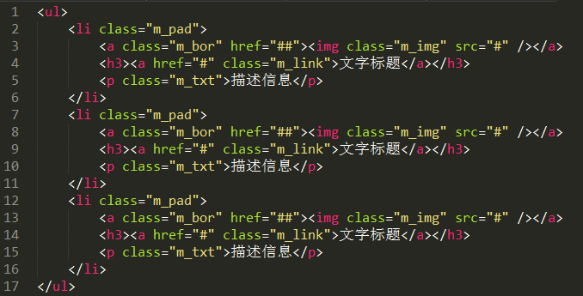

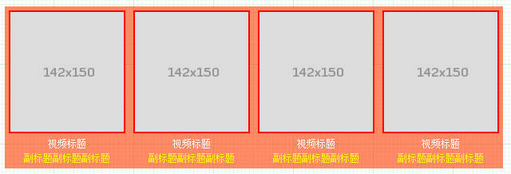 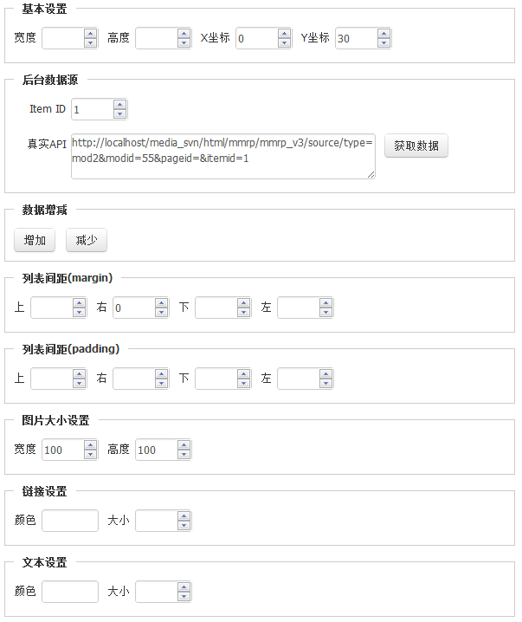

1. **查看列表**
   * 1. **组件列表**

查看模块列表，编辑和删除。（基础类模块不允许删除）

* + 1. **模板列表.**

查看模板列表，编辑和删除。

1. **用户权限**
2. **管理员**

具有添加用户、系统设置、录入模板、新增组件、查看列表、统计查询和删除活动等所有高级功能权限。

1. **录入员**

具有新增、编辑、删除、发布私有活动、查阅别人活动的权限。

1. **游客**

具有浏览他人活动权限。

1. **统计查询**
2. **模块使用率**

查看各模块在历史活动中使用的频率。

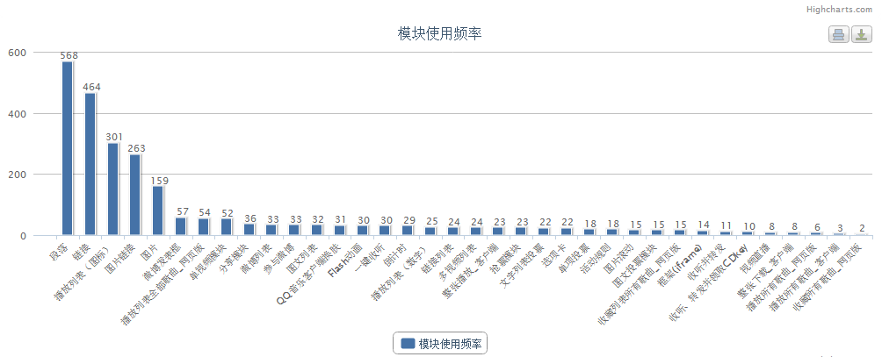

1. **每月发布数**

查看当前业务下，每月发布的活动数目。

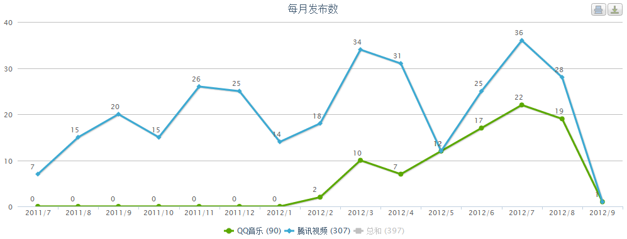

## 前台篇